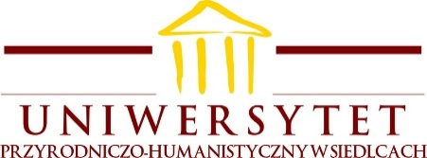 | Dziekan  Wydziału Nauk Społecznych  Uniwersytetu Przyrodniczo-Humanistycznego w Siedlcach
Decyzja Nr 10/2020
Dziekana Wydziału Nauk Społecznych
Uniwersytetu Przyrodniczo-Humanistycznego w Siedlcach
z dnia 7 września 2020 roku
w sprawie powołania zespołu do opracowania raportu samooceny
kierunku Kryminologia stosowana
Na podstawie § 21 ust. 3 pkt. 15 Regulaminu Organizacyjnego
Uniwersytetu Przyrodniczo-Humanistycznego w Siedlcach:
1. Powołuje się zespół do opracowania raportu samooceny kierunku Kryminologia stosowana w następującym składzie:
dr hab. Stanisław Topolewski, profesor uczelni – przewodniczący;
dr Agnieszka Araucz-Boruc – członek;
dr Marcin Chrząścik – członek;
dr Andrzej Dana – członek;
dr Anna Rak – członek;
dr Grzegorz Wierzbicki – członek;
mgr Agnieszka Mojzych – członek.
2. Decyzja wchodzi w życie z dniem podpisania.
Dziekan
Wydziału Nauk Społecznych
dr hab. Malina Kaszuba profesor uczelni

